出國報告（出國類別：其他）

出席2015年馬來西亞地區觀光推廣活動
出國報告書

服務機關：交通部觀光局
姓名職稱：袁愷之 科長
派赴國家：馬來西亞
出國期間：104年3月25日-3月28日
報告日期：104年6月12日

目次
壹、前言----------------------------------------------------------------3
貳、行程(活動)概要------------------------------------------------------4
參、心得與建議----------------------------------------------------------7
肆、附件----------------------------------------------------------------9
附件1組團參加2015年馬來西亞地區推廣活動團員名冊---------------------9
附件2臺灣旅遊展銷會開幕典禮程式表-----------------------------------12
附件3臺灣觀光推廣會程式表-------------------------------------------13
附件4相關活動剪影 --------------------------------------------------14
壹、前言
我國於2002年開放馬來西亞旅客來臺免簽，經評估此市場極具開發潛力，本局於2007年將原雪梨辦事處搬遷至吉隆坡，改設吉隆坡辦事處，專責推動馬來西亞旅客來臺，馬來西亞來臺旅客2002年6萬6,304人次，2007年達14萬1,308人次，其後更快速成長，2014年達43萬9,240人次，較2013年成長11.39%，成為我國第6大客源市場。
由馬來西亞旅行社公會(MATTA)辦理之吉隆坡旅展向來為春秋兩季各辦理1次，本局多年來均循例委託專業機構籌組臺灣代表團參展，為尋求更具聚焦效應的推廣方式，本局未組團參加本(2015)年馬來西亞地區之春季旅展，而改以組團赴馬來西亞，辦理業者交流之洽談會、推廣會及面對民眾之臺灣旅遊展銷會，搭配吉隆坡辦事處網路社群平臺(Facebook)行銷，多管齊下，與臺灣業者共同合力擴大行銷臺灣觀光之通路。
貳、行程(活動)概要
- 全程活動日期：104年3月25日至3月28日
- 活動路線：臺北→吉隆坡→臺北
- 活動紀要：
日期 | 行程
3月25日(三) | 啟程：臺北→馬來西亞吉隆坡  出席臺灣旅遊展銷會開幕式
3月26日(四) | 辦理臺灣觀光推廣會/業者餐會  暨臺灣旅遊展銷會
3月27日(五) | 辦理臺灣旅遊展銷會  與馬來西亞旅行業者會面
3月28日(六) | 返程：馬來西亞吉隆坡→臺北
- 3月25日-臺灣旅遊展銷會開幕式
代表團一行當日抵達馬來西亞吉隆坡機場後，旋即赴雪蘭莪州1 Utama Shopping Mall辦理臺灣旅遊展銷會開幕式。
展銷會開幕式由駐馬來西亞臺北經濟文化辦事處程祥雲公使及交通部觀光局袁愷之科長及致詞，並由交通部觀光局吉隆坡辦事處曹逸書主任頒感謝狀予本次參與展銷會銷售臺行程之馬來西亞旅行社，後由到場貴賓共同拉炮揭開展銷會序幕。
本次展銷會於3月25日（星期三）至29日（星期日）假萬達廣場(1 Utama Shopping Centre, LG Floor)舉辦，租用約750平方米展示空間，開放時間為上午10時至下午10時，當地11家主力旅行社進駐現場（親善旅遊、運通假期、壹等旅遊、蘋果旅遊、侒旅遊、南方假期、ABC假期、旅遊世界、神州旅遊、黃金旅程及Gemilang Travel等）與民眾面對面銷售優質且優惠臺灣行程，亦設穆斯林專區，銷售穆斯林專屬來臺旅遊行程。
展銷會佈設以「美食」、「購物」、「樂活」、臺灣觀光年曆及Film Taiwan Action!活動為主題等素材，輔以臺灣賞花之特色美景圖片背板及喔熊元素，展現臺灣特色意象；展攤規劃包含主展區、休閒農場專區、10個展位供當地旅遊業者販售一般行程、4個展位販售穆斯林行程、3家臺灣餐飲品牌(鼎泰豐、士林小吃及日出茶太)、DIY活動及試吃區、Film Taiwan Action活動與喔熊單車拍照區等。本次活動之接待櫃檯準備了印有臺灣喔熊Logo的橘色不織布袋及臺灣Logo的原子筆供民眾索取，並提供旅遊諮詢及臺灣旅遊資訊服務；於展銷會期間購買臺灣配套行程，可於臺灣接待櫃檯換取專為旅遊準備的冷泡茶隨手瓶一個；若購買馬幣800元以上之地接行程亦可兌換旅行用長夾。
舞臺區分別安排觀光局超級任務組「喔熊」組長、曼暉舞蹈團、魔幻達人秀亞軍-趙鈞毅、歡樂氣球人-胖打及士林小吃大胃王比賽等活動讓現場民眾觀賞、互動或參與，吸引購物中心消費者前來觀賞。於馬來西亞開店販售的臺灣美食日出茶太、士林小吃於現場提供試飲及試吃活動，臺灣休閒農業發展協會亦提供辣椒小魚乾拌米粉及紅豆牛奶冰試吃，並與傳統捏塑藝師-余致潤於現場提供-「花現臺灣」創意作品等不同類型的DIY教學吸引家長帶小孩前來。另辦理穆斯林遊臺灣及單車遊臺灣講座及民眾互動有獎徵答活動吸引人潮聚集，使會場非常熱絡，吸引大批人潮到會場參觀、體驗活動及瞭解臺灣旅遊產品。
- 3月26日－臺灣觀光推廣會暨業者交流餐會/臺灣旅遊展銷會
為加強臺灣業者與馬來西亞業者交流，藉由推廣會提供兩地旅遊相關業者建立交流平臺，特別於本次推廣活期間假吉隆坡市區 Berjaya Times Square Hotel辦理旅遊交易會、推廣會及餐會，以增加業界合作，促進馬來西亞來臺旅客成長。
      - 旅遊交易會：09:00-12:30
臺灣出席代表計28單位37人，今年度首次採用線上配對方式進行，除臺灣業者需於網路登記外，馬來西亞業者亦需上網登記，每場次有10分鐘洽談時間；馬來西亞業者及媒體共94人出席本活動，業者交流熱絡。
      - 推廣會及交流餐會：12:30-15:00
推廣會及交流餐會於旅遊交易會結束後舉行，由駐馬來西亞臺北經濟文化辦事處程祥雲公使及交通部觀光局袁愷之科長致詞，並由觀光局駐吉隆坡辦事處曹主任逸書簡報臺灣觀光資源、針對馬來西亞市場推出之各項獎勵措施、宣傳方案及臺灣建置穆斯林友善旅遊環境成果，表達我方積極爭取穆斯林客源之決心；會中播放臺灣觀光宣傳片，另穿插魔術表演，結束前並安排抽獎活動，獎項由參與本次推廣活動之臺方業者提供臺灣旅宿券、特色伴手禮，最後抽出由駐地國籍航空提供最大獎來臺機票，帶起最高潮，活動順利圓滿落幕。現場參與之業者，對本次代表團成員捏塑藝師及歡樂氣球人現場提供之創意作品均表達高度興趣及喜好，會後爭相索取作為紀念品。
- 3月27日-辦理臺灣旅遊展銷會並與馬來西亞旅行業者會面
全日辦理臺灣旅遊展銷會，當日雖非假日，商場仍有人潮，以表演活動、DIY體驗及試吃吸引逛街民眾聚集人氣，臺灣代表團業者無不盡心盡力，提供現場民眾最完整清楚之臺灣觀光訊息，搭配馬來西亞旅行社銷售產品，以展銷合一方式同時宣傳及收客。
進駐現場之馬來西亞業者均為當地長期配合販售來臺產品之旅行社，本次展銷活動獲馬來西亞旅行社業者之高度關注與配合，活動期間多家旅行社負責人均蒞現場為銷售人員打氣，並表達馬來西亞政府於2015年4月將實施6% 商品和服務稅(goods and service tax)新制，使當地民眾日常支出增加，預估短期內可能影響馬來西亞旅客出國意願，惟長期而言，仍對來臺市場表示樂觀。
- 3月28日—搭機返臺
參、心得與建議:
- 本次委託臺灣觀光協會組團辦理馬來西亞推廣活動，共計32個單位，共60人之團隊，包含旅行社、旅館、休閒農場及民宿等業者共赴馬來西亞吉隆坡辦理臺灣觀光推廣活動。本次展銷會擇定萬達廣場為辦理地點，主要附近皆為中高收入社區及高級辦公大樓等，生活習慣用語為英語，為深入開發英語市場及高收入客群，從媒體宣傳發佈會、宣傳廣告英文主視覺及展攤設計以景觀、特色文化、體驗活動為主，以貼近英語主流客群，增加來臺意願。本次展銷會銷售旅遊產品套數，雖不及傳統旅展，但對於推廣及開發英語市場(含高端穆斯林)，成效可觀，可視為相當成功的推廣活動。藉此活動加強宣傳臺灣旅遊產品，結合觀光與特色藝文展演，強化旅遊深度，提高宣傳推廣效益及我國觀光形象，讓英語主流民眾直接接觸臺灣最新觀光發展資訊，體驗臺灣觀光特色與風貌，鼓勵業者構思包裝新穎之旅遊行程，刺激市場以吸引更多不同客群訪臺。
- 本次展銷會邀請當地11家主力旅行社進駐，以表演團體-臺灣特色舞蹈團、魔幻達人、歡樂氣球人以及傳統捏塑藝師-「花現臺灣」創意作品免費教學等活動，搭配臺灣水果之旅、穆斯林遊臺灣及單車遊臺灣講座、大胃王比賽及民眾互動有獎徵答活動等於大舞臺演出吸引人潮聚集，搭配臺灣休閒農業發展協會試吃及DIY活動，士林小吃及日出茶太於現場提供試吃試飲，另外洽請當地主持人以當地習慣的語言主持，有效拉近與觀眾之距離，吸引人潮到會場參觀、體驗活動及瞭解臺灣旅遊產品。
- 業者交易會首次採取業者配對商談，提供雙方業者深度洽談機會，今年首次讓臺馬雙方業者於活動前採用電腦配對場次，交易會時雙方業者依配對結果進行分桌且有限時之洽談，雙方業者均反應良好，認為本次交易會可與之前尚未往來的業者進行深度業務交流，有效達到推廣之目的，未來可依本次模式續辦。
- 2014年日本開放馬來西亞民眾赴日免簽證業務，又因日幣匯率貶值使前往日本的馬來西亞遊客大增，2015年4月起馬來西亞政府將於馬來西亞國內課商品和服務稅(goods and service tax)，使當地民眾日常生活成本增加，都將衝擊馬來西亞旅客來臺市場，本局將以更有效率的宣傳推廣及行銷方式拉抬市場。
- 馬來西亞有1,700萬穆斯林人口，占總人口60%，已列為重點開發目標；本次展銷會特別邀請當地旅行社設置穆斯林專區，派出穆斯林銷售專員，推廣專屬來臺旅遊產品，與現場民眾直接面對面解說，另辦理穆斯林遊臺灣講座，由曾帶領穆斯林院童來臺參訪的教師現身說法，分享來臺旅遊經驗。2015年3月穆斯林旅遊諮詢公司新月評比(Crescentrating)與萬事達卡公司（MasterCard）首度合作的一份涵蓋81個非穆斯林地區以及29個穆斯林國家的調查顯示：新加坡是非伊斯蘭組織國家中的穆斯林旅遊首選，臺灣也擠進第10名，成為清真旅遊目的地熱門選項。在本局與中國回教協會合作之下，目前全臺共有70家餐旅業及3家中央廚房取得穆斯林餐飲認證，13個國家風景區設置祈禱室與洗手間淨下設備，在穆斯林旅遊環境整備日益完備搭配各項宣傳推廣措施，市場榮景可期。

肆、附件
附件1 2015馬來西亞地區觀光推廣活動團員名冊
類別 | 姓名 | 單位及職稱
指導單位 | 袁愷之 | 交通部觀光局國際組科長
指導單位 | 曹逸書 | 交通部觀光局駐吉隆坡辦事處主任
指導單位 | 陳憶婷 | 交通部觀光局駐吉隆坡辦事處副主任
指導單位 | 周慧菁 | 交通部觀光局駐吉隆坡辦事處市場經理
指導單位 | 關嘉齡 | 交通部觀光局駐吉隆坡辦事處市場經理
指導單位 | 陳曉曼 | 交通部觀光局駐吉隆坡辦事處市場經理
◎觀光相關公會/協會
代表 | 王美華 | 臺灣觀光協會副秘書長
代表 | 湯擷嘉 | 臺灣觀光協會資深秘書
代表 | 蕭瑀涵 | 臺灣觀光協會秘書
代表 | 詹涵濡 | 臺灣觀光協會秘書
代表 | 邱翔羚 | 臺灣休閒農業發展協會  國際市場行銷總監
代表 | 蕭郁茲 | 臺灣休閒農業發展協會秘書
代表 | 方子維 | 臺灣休閒農業發展協會秘書
代表 | 吳峻龍 | 臺中市東勢區產業文化發展協會經理
代表 | 賴淑薇 | 臺中市新社區休閒農業導覽發展協會 /花田民宿
代表 | 吳秀珍 | 南投縣民宿觀光協會總監
代表 | 李潔明 | 南投縣民宿觀光協會行銷
代表 | 林莉真 | 臺灣優質民宿聯盟專員
◎旅行社
代表 | 官振業 | 中春旅行社董事
代表 | 官君怡 | 中春旅行社董事
代表 | 廖元彬 | 世冠旅行社業務經理
代表 | 許向心 | 古晉旅行社總經理
代表 | 林秀禧 | 正安旅行社/超能量資訊股份有限公司  總經理
代表 | 梁秀玲 | 正安旅行社/超能量資訊股份有限公司  智慧購物專員
代表 | 郭岱奇 | 宏祥旅行社業務經理
代表 | 林玉華 | 佳瑛旅行社董事總經理
代表 | 陳郁婷 | 佳瑛旅行社東南亞部經理
代表 | 吳岳修 | 和平旅行社業務經理
代表 | 陳穎樟 | 和平旅行社導遊
代表 | 簡佩平 | 就愛玩旅行社/臺灣學之旅  行銷顧問/總經理
代表 | 李宜家 | 星光旅行社總經理
代表 | 王楹時 | 宜樂旅行社總經理
代表 | 劉雅慧 | 夢想旅行社總經理特助
◎飯店/渡假村/溫泉飯店
代表 | 葉家伶 | 大倉久和大飯店業務部總監
代表 | 李翠美 | 臺北福華大飯店  福華大飯店新加坡辦事處
代表 | 蕭家雯 | 臺南大億麗緻酒店業務經理
代表 | 李語涵 | 臺南大億麗緻酒店業務副理
代表 | 游惟傑 | 亞太飯店業務副理
代表 | 洪凡夫 | 明山森林會館業務副理
代表 | 辜富群 | 明山森林會館
代表 | 方翠華 | 冠翔世紀溫泉會館總經理
代表 | 張平 | 香格里拉冬山河渡假飯店資訊部主任
代表 | 蔡沂臻 | 喬美旅店副總經理
代表 | 黃國智 | 喬美旅店主任
◎休閒農場
代表 | 蔡佳儒 | 大坑休閒農場業務經理
代表 | 李昆哲 | 臺南市農會走馬瀨農場業務副理
代表 | 謝佳儒 | 臺南市農會走馬瀨農場業務副理
◎遊樂區
代表 | 李揚仁 | 六福村主題遊樂園業務部海外課經理
代表 | 許逸明 | 九族文化村業務專員
代表 | 鍾其洋 | 九族文化村業務專員
代表 | 褚鴻禧 | 杉林溪遊樂事業業務經理
◎表演團體
代表 | 許毓芬 | 曼暉舞蹈團團長
代表 | 林秀芬 | 曼暉舞蹈團主任
代表 | 黃淑麗 | 曼暉舞蹈團特助
代表 | 潘意慈 | 曼暉舞蹈團彩妝
代表 | 葉美辰 | 曼暉舞蹈團團員
代表 | 葉美伶 | 曼暉舞蹈團團員
代表 | 蔡品蓁 | 曼暉舞蹈團團員
代表 | 曾薇珉 | 曼暉舞蹈團團員
代表 | 莊于萱 | 曼暉舞蹈團團員
代表 | 高曼容 | 曼暉舞蹈團團員
代表 | 潘盈如 | 曼暉舞蹈團團員
代表 | 余致潤 | 捏麵人藝師
代表 | 趙鈞毅 | 魔術師
代表 | 林琨翔 | 歡樂汽球人
附件2 臺灣旅遊展銷會開幕典禮程式表

日期: 2015.03.25
時間: 17:00-18:00
地點: 1 Utama Shopping Mall

程式表
時間 | 活動
17:30-17:35 | 開幕表演 (曼暉舞蹈團)
17:35-17:50 | 貴賓致詞  駐馬來西亞臺北經濟文化辦事處程祥雲公使  交通部觀光局國際組袁愷之科長
17:50-18:15 | 頒發馬來西亞合作旅行社感謝狀
18:15-18:20 | 開幕焦點儀式  結束 & 受獎單位大合照

附件3臺灣觀光推廣會程式表
日期：104年3月26日(星期四)
時間：09:00~14:30
地點：Berjaya Times Square Hotel, ManhattanⅡ (Level 14)

程式表
時間 | 活動
09:00 | 參展單位&當地業者報到
09:30-12:30 | 旅遊交易會
12:30-12:35 | 開場表演-曼暉舞蹈團
12:35-12:45 | 長官致詞及貴賓致詞  駐馬來西亞臺北經濟文化辦事處程祥雲公使  交通部觀光局國際組袁愷之科長
12:45-13:05 | 臺灣觀光資源簡報  交通部觀光局駐吉隆坡辦事處曹逸書主任
13:05-13:10 | 貴賓舉杯合影
13:10-14:00 | 餐會交流&臺灣觀光宣傳影片欣賞
14:00-14:05 | 魔術表演-趙鈞毅
14:05-14:30 | 抽獎
14:30 | 餐會結束 & 全體代表團員大合照

附件4 相關活動剪影
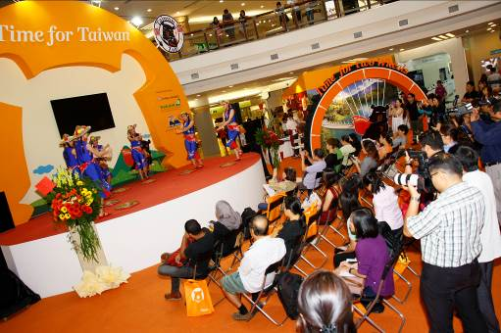
臺灣旅遊展銷會開幕式--曼暉舞蹈團現場表演
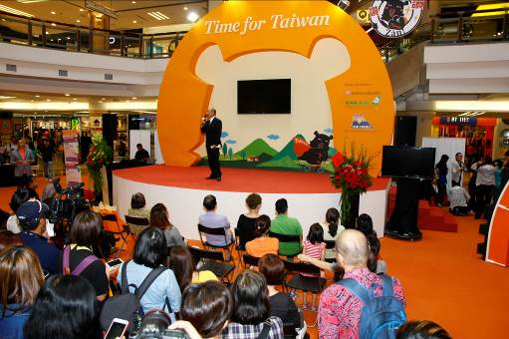
臺灣旅遊展銷會開幕式--駐馬來西亞臺北經濟文化辦事處程祥雲公使致詞
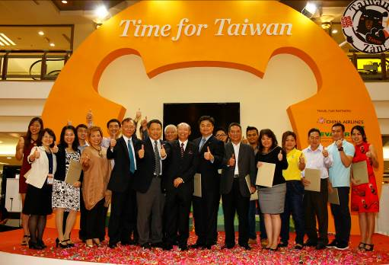
臺灣旅遊展銷會開幕式--與馬來西亞合作旅行社合影
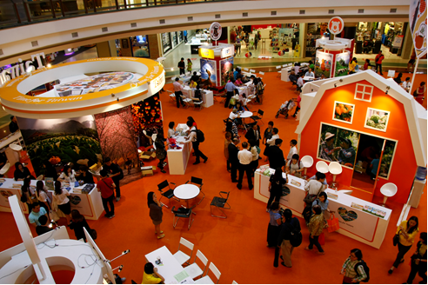
臺灣旅遊展銷會現場
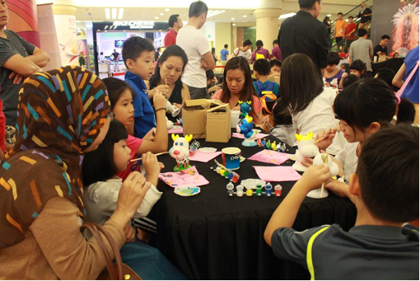
臺灣旅遊展銷會--休閒農場DIY活動
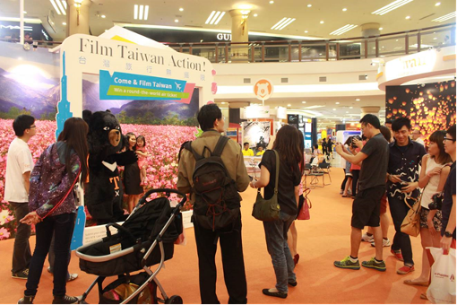
臺灣旅遊展銷會--喔熊組長出任務與民眾互動
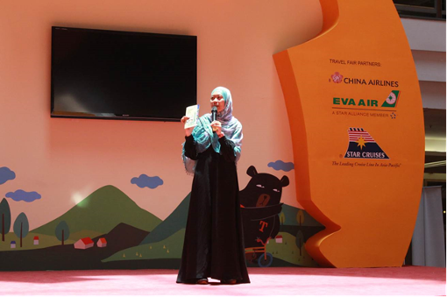
穆斯林遊臺灣講座-Zila老師主講
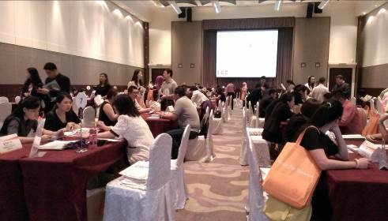
臺灣觀光推廣會—業者旅遊交易會
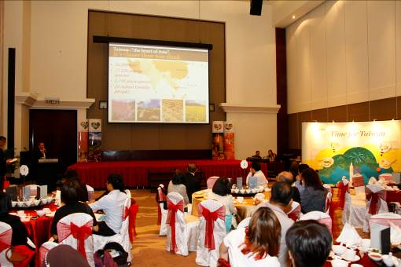
臺灣觀光推廣會—曹逸書主任簡報臺灣觀光資源
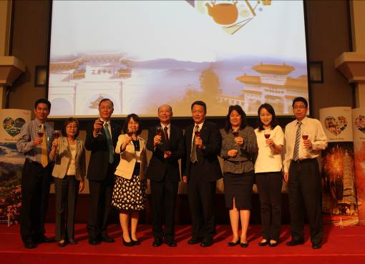
臺灣觀光推廣會—與會代表及貴賓共同舉杯祝酒

